Михаил Михайлович Пришвин учил нас любить свою родную землю, беречь её, он обращался к нам:
«Мы хозяева нашей природы, и она для нас кладовая солнца, с великими сокровищами жизни. Мало того, чтобы сокровища эти сохранять, - их надо открывать и показывать. Для рыбы нужна чистая вода – будем охранять наши водоемы. В лесах, степях, горах – разные ценные животные – будем охранять наши леса, степи, горы. Рыбе – вода, птице – воздух, зверю – лес, степи, горы. А человеку нужна родина. И охранять природу – значит охранять родину»
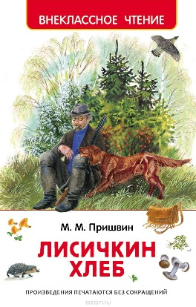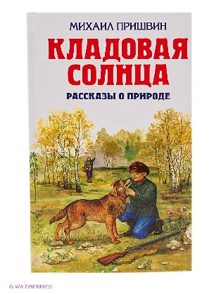
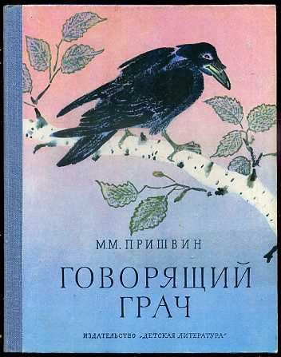

«Великая любовь Пришвина к природе родилась из его любви к человеку»
К. Паустовский

Михаил Михайлович Пришвин [Текст]: буклет/ МБУ «ЦБС» м. р. Приволжский; Заволжская сельская библиотека; сост.: С.В. Шалина. – Заволжье, 2018.- 6 стр.

© Шалина Светлана Владимировна
Муниципальное бюджетное учреждение муниципального района Приволжский Самарской области «Централизованная библиотечная система»
Заволжская сельская библиотека

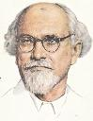
1873 – 1954
Михаил
Михайлович
Пришвин
Информационно – биографический буклет к 145 – летию со дня рождения М.М. Пришвина

с. Заволжье,
2018

Детство
Родился будущий писатель Михаил Пришвин в купеческой семье в деревне Хрущев -Лёвшино Елецкого уезда Орловской губернии. Его отцу досталось богатое наследство, которое он истратил. Первое образование в биографии Михаила Пришвина было получено в деревенской школе. Затем же он стал обучаться в Елецкой гимназии. Потом он поехал в Тюмень к своему дядьке Игнатову, который на то время был крупным промышленником в суровых сибирских местах. Там юный Пришвин окончил Тюменское реальное училище. В 1893 году он поступает в Рижский политехникум на химико-аграрное отделение. С 1896 года молодой Пришвин начинает увлекаться политическими кружками, в частности марксистскими, за что был арестован в 1897 году и отправлен на выселки в родной город Елец. В 1900 году Пришвин отправился в Германию, где окончил агрономическое отделение Лейпцигского университета. По возвращении в Россию работал агрономом.

Творчество
В годы Первой мировой войны Пришвин был военным корреспондентом. После 1917 г. он вновь уехал в деревню и вернулся к профессии агронома. Работал учителем в сельской школе, библиотекарем, даже был директором школы. К писательскому творчеству пришел уже в зрелом возрасте. Первая книга «В краю непуганых птиц» (1907) – о Севере. Писатель много путешествует. Биография его больше напоминает жизнь какого – то биолога и географа – естествоиспытателя. Но именно в таких интересных и увлекательных исследованиях и рождались его красивые истории, многие из которых были даже не выдуманы, а просто мастерски описаны.
В его творчестве ему помогает необыкновенная писательская зоркость. Множество детских рассказов он собирает в своих книгах «Зверь-бурундук», «Лисичкин хлеб» (1939). В 1945 году появилась «Кладовая солнца» - сказка о детях, из-за своих ссор и обид, попавших в лапы жутких мшар (болот), которых спасла охотничья собака.

Всю жизнь бродил он по лесам
Деревьев знал язык,
Птиц различал по голосам
Знакомый мне старик.
Всегда он ведал наперед
Средь сосен и дубрав,
Где слаще ягода растет
И где полно грибов.
Никто не мог так передать
Красы полей и рек,
И так о лесе рассказать
Как этот человек…
М. Цуранов

